«Чашечка»

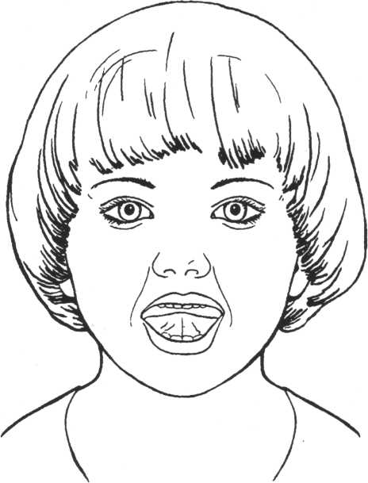

Улыбаюсь, рот открыт:
Там язык уже стоит.
К зубкам подняты края —
Вот и «чашечка» моя.

Цель:
Научиться удерживать язык в форме чашечки наверху, у верхних зубов. Укреплять мускулатуру языка.
Описание:
Улыбнуться, открыть рот и установить язык наверху в форме чашечки.
Обратите внимание!
1. Если «чашечка» не получается, то необходимо вернуться к упражнению «Шлёпаем губами по языку» , распластать язык на нижней губе и слегка надавить на середину языка. При этом края языка поднимаются вверх, и язык принимает нужную форму.
2. Можно также распластать язык похлопыванием по нему губами, завернуть его на верхнюю губу, придерживая края пальчиками.
3. При выполнении упражнения края языка находятся у верхних зубов.

«Вкусное варенье»
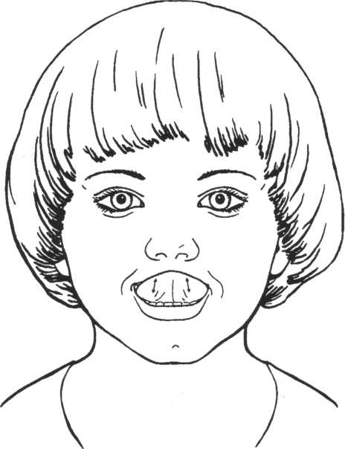

Как будто варенье лежит на губе —
Слижу его «чашечкой» в ротик себе.

Цель:
Отрабатывать движение широкой передней части языка в форме чашечки вверх. Укреплять мышцы языка.
Описание:
Улыбнуться, открыть рот и языком в форме чашечки облизывать губу, делая движения сверху вниз. Можно продолжить движение и убрать язык в рот, не разрушая «чашечки».
Обратите внимание!
1. Нужно следить, чтобы работал только язык, а нижняя челюсть не «подсаживала» язык вверх — она должна быть неподвижной (можно придержать её пальцем).
2. Язык широкий, в форме чашечки.
3. Если упражнение не получается, то нужно ( вернуться к упражнению «Шлёпаем губами по языку», распластать язык, а потом завернуть его на верхнюю губу, придерживая края пальцами (с бинтом).

«Ступеньки»
(Чередование «Чашечка» на верхней губе –
«Чашечка» на верхних зубах – «Чашечка»
вверху за зубами)

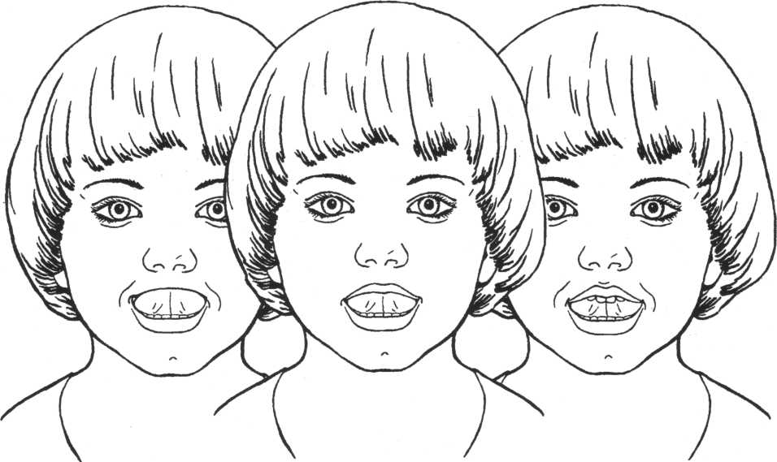

На верхнюю губку,
На верхние зубки,
За зубки скачок —
Во рту язычок.

Цель:
Удерживать язык в форме чашечки, развивать его подвижность. Укреплять мускулатуру языка. Вырабатывать умение менять положение языка, не разрушая «чашечку».
Описание:
Улыбнуться, открыть рот, установить язык в форме чашечки на верхней губе, затем перевести «чашечку» на верхние зубы, а затем за верхние зубы. Удерживать в каждом положении 3—5 секунд.
Обратите внимание!
1. Следить, чтобы двигался только язык, нижняя челюсть неподвижна.
2. Сохраняем «чашечку», плавно переводя язык из одной позиции в другую.

«Фокус» («Дуем с чашечки»)
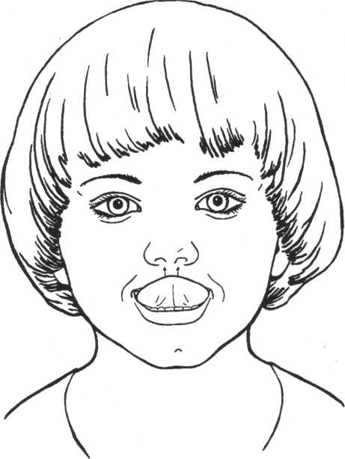

Я «чашку» выведу вперёд,
С неё подую вверх.
И тёплый воздух обдаёт
Мой носик, например.

Цель:
Направлять воздушную струю по середине языка и вверх, удерживая язык в форме чашечки на верхней губе.
Описание:
Улыбнуться, приоткрыть рот, положить широкий передний край языка на верхнюю губу так, чтобы боковые края его были прижаты, а посередине был небольшой желобок. Затем плавно подуть вверх, на нос.
Усложнение:
На кончик носа прикрепить кусочек кальки (1,5 см х 1,5 см) и сдуть его — он летит вверх. Чтобы калька легко прикрепилась к носу, нужно её слегка увлажнить (провести по кончику языка ребёнка).
Обратите внимание!
1. Нижние зубы не «подсаживают» язык вверх.
2. Не сжимать язы зубами.
3. Выдох плавный, длительный. Данное упражнение тренирует выдох, необходимый для произношения шипящих звуков

«Не разбей чашечку»

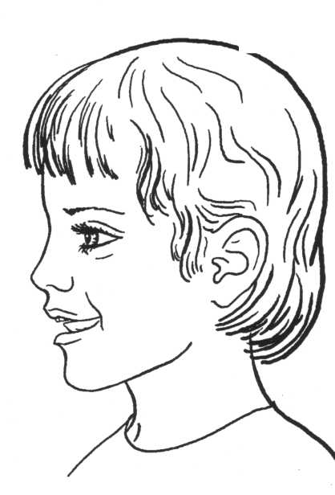
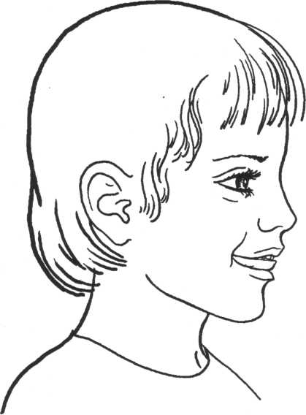

Широко открыт мой рот,
Ходит «чашка» взад-вперёд.

Цель:
Производить движения языком в форме чашечки, не разрушая её. Развивать мускулатуру и подвижность языка.
Описание:
Придать языку форму чашечки и двигать его: выдвигать вперёд и убирать обратно в рот. Удерживать язык снаружи и внутри по 3-5 секунд, не разрушая «чашечки».
Обратите внимание!
1. Двигается только язык, губы остаются неподвижными.
2. Можно начинать упражнение с более удобного для ребёнка положения на выбор: «чашечка» снаружи — «чашечка» внутри.

Цель:
Производить движения языком в форме чашечки, не разрушая её. Развивать мускулатуру и подвижность языка.
Описание:
Придать языку форму чашечки и двигать его: выдвигать вперёд и убирать обратно в рот. Удерживать язык снаружи и внутри по 3-5 секунд, не разрушая «чашечки».
Обратите внимание!
1. Двигается только язык, губы остаются неподвижными.
2. Можно начинать упражнение с более удобного для ребёнка положения на выбор: «чашечка» снаружи — «чашечка» внутри.

«Чистим верхние зубы»
(С внутренней стороны)
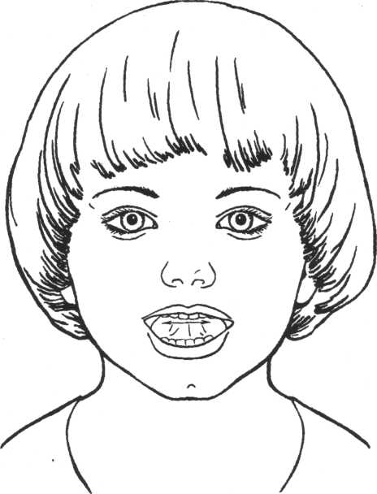

Зубы верхние — смотри:
Чищу «чашкой» изнутри.

Цель:
Развивать подвижность языка, укреплять кончик языка. Отрабатывать подъём языка.
Описание:
Улыбнуться, открыть рот и широким языком «почистить» верхние зубы с внутренней стороны, делая движения из стороны в сторону.
Обратите внимание!
1. Улыбнуться так, чтобы были видны верхние и нижние зубы.
2. Следить за тем, чтобы кончик языка не загибался внутрь, а двигался у корней зубов.
3. Нижняя челюсть неподвижна, работает только язык.

